作者 | 操作 | 时间
谷丛义 | 创建文档 | 2022.11.23

华佗热更文档
https://focus-creative-games.github.io/hybridclr/about/

VS打开工程程序集没加载
删除根目录下.sln后重新打开工程和vs会自动生成

Exception: C++ code builder is unable to build C++ code. In order to build C++ code for Windows
你没有安装 vs 及 win 10 sdk。请安装vs，并且在 Visutal Studio Installer中安装 使用c++的游戏开发 这个组件。 win 10 sdk选最新的即可。

接入方式
所有的Editor脚本放到一个文件夹
所有的运行时脚本放到一个文件夹 弄成HotFix程序集
主程序集用来更新，加载HotFix的dll文件。
主程序集和热更程序集之间相互不要有任何依赖，更新好程序集，用场景或者prefab形式加载热更程序集代码。
Addressable分三段下载，第一段下载HotFix程序集;第二段初始场景中下载初始资源；第三段，游戏中边玩边下的东西。

AOT泛型Dll需要先打一遍
解决方案，打AB之前先build一遍工程，然后将补充数据dll拷贝进来再打AB.

遇到ExecutionEngineException:xxx method body is null. not support external method...
接SDK中容易遇到这个错误，这是由于不支持在热更新中定义external函数，需要放到AOT部分。
热更新代码中可以正常调用AOT中的extern函数，但不能调用解释部分的extern函数。

提取到主程序集中，加一个命名空间，HotFix直接调用主程序集中的

主程序集中这样
加命名空间XLuaBase
public static extern IntPtr lua_tothread(IntPtr L, int index);

HotFix中这样调用
public static IntPtr lua_tothread(IntPtr L, int index)
{
return XLuaBase.Lua.lua_tothread(L, index);
}

A scripted object (probably XXX?) has a different serialization layout when loading. Did you #ifdef UNITY_EDITOR a section of your serialized properties in any of your scripts?

主工程中AOT资源中引用了热更新脚本也可能会导致这个错误，例如Resources下的资源引用了热更新脚本。
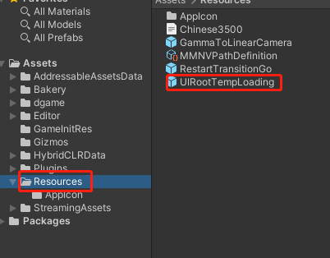
UIRootTempLoading上挂在的脚本UIRootTempLoading.cs在Hotfix程序集中报出了这个错，解决方式，移动到Extern三方非热更程序集中。

挂载在资源上的脚本出现 Script Missing 错误
由于Unity的资源管理的实现机制，资源必须打包为AssetBundle才能正常恢复热更新脚本，放到Resource下不行。

Exception has been thrown by the target of an invocation.
这种错是一类错误，去掉try catch 后会报出详细的子类型错误。

MissingMethodException: AOT generic method not instantiated in aot module.
System.Void BehaviorDesigner.Runtime.SharedVariable`1[System.Boolean]::.ctor()

BehaviorDesigner.Runtime.SharedBool.op_Implicit
将ShareInt，ShareBool等变量放到主工程。

如果在主程序集，要弄成三方程序集来补充元数据，主程序集补充元数据会崩溃。

不支持System.Runtime.InteropServices.Marshal相关功能
跟华佗热更作者沟通了一下，对应的功能放到AOT非热更层即可。
处理方式：在AOT中写好Marshal相关的帮助类，热更层去调用即可。

游戏卡住，不在往下执行，但是没有报错
使用了多线程，结果没有回来
System.Threading.Tasks.Task<object> task = System.Threading.Tasks.Task.Factory.StartNew<object>(() =>
{
MemoryStream ms = new MemoryStream(data, 0, len);
object resThread = ProtoBuf.Serializer.Deserialize(ms, type);
return resThread;
});
Debug.Log($"==========>>>>>> TableLoader CSDeserialize 3");
object res = task.Result;
Debug.Log($"==========>>>>>> TableLoader CSDeserialize 4");
测试了一下Task，Task.Factory.StartNew，MemoryStream都没有问题，那应该是ProtoBuf.Serializer.Deserialize的问题

行为树.asset资源加载不到问题
需要在更新完程序集后重新指定Catelog
//ScriptObject在Addressable中,华佗热更程序集中加载了这个，否则行为树找不到
Addressables.LoadContentCatalogAsync($"{Addressables.RuntimePath}/catalog.bundle");

iOS打包问题
hybridclr_unity版本过低。请升级到0.11.0及更高版本。
目前官方更新到1.0.0，我们也更新到了这个

"_openIngameCommunityByUrl", referenced from:
_SlugMgr_openIngameCommunityByUrl_m797625DB7265597DCEB185F982140267F1DC7CE1 in Extern16.o
这种是Extern函数去掉_在解决方案中全局搜索即可
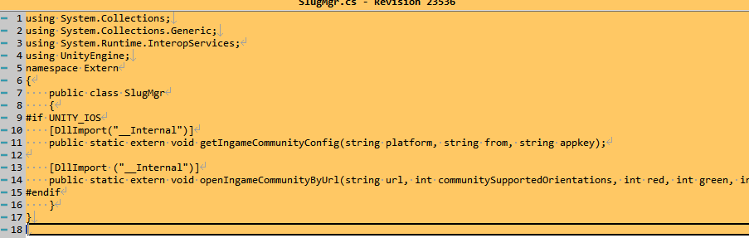
导入缺少的库或者删除无效的代码。

